国密授权管理系统 - 用户手册
目录
国密授权管理系统 - 用户手册 1
1. 系统概述 2
1.1 系统简介 2
1.2 主要功能 2
1.3 支持的加密算法 3
2. 安装与启动 3
2.1 系统要求 3
2.2 目录结构 4
2.3 启动程序 4
3. 密钥生成 5
3.1 功能说明 5
3.2 界面布局 6
3.3 操作步骤 6
3.4 生成的文件说明 7
3.5 注意事项 7
4. 授权生成 8
4.1 功能说明 8
4.2 界面布局 8
4.3 操作步骤 8
4.4 注意事项 11
5. 授权验证 11
5.1 功能说明 11
5.2 界面布局 11
5.3 操作步骤 11
5.4 验证结果说明 12
6. 系统日志 13
6.1 功能说明 13
6.2 界面布局 14
6.3 日志级别说明 14
6.4 操作说明 15
6.5 日志文件 15
7. 工具栏功能 15
7.1 帮助 15
7.3 关于 18
8. 常见问题解答 19
9. 技术支持 20
9.1 日志文件位置 20
9.2 问题反馈 20

1. 系统概述

1.1 系统简介
国密授权管理系统是一款基于国密算法（SM2/SM3/SM4）的软件授权管理工具。系统采用GMSSL加密库，提供完整的密钥生成、授权文件生成和授权验证功能，支持基于MAC地址的硬件绑定和有效期管理。

1.2 主要功能
- 密钥管理：生成SM2非对称密钥对和SM4对称密钥
- 授权生成：创建加密绑定的授权文件
- 授权验证：验证授权文件的完整性和有效性
- 日志管理：记录系统操作日志，支持导出

1.3 支持的加密算法
算法 | 用途 | 特点
SM2 | 数字签名/验签 | 非对称加密，256位密钥
SM3 | 哈希计算 | 输出32字节哈希值
SM4 | 数据加密 | 对称加密，128位密钥

2. 安装与启动

2.1 系统要求
- 操作系统：Windows 7及以上 / Linux version 4.19.90-89.32.v2401.ky10.aarch64及以上

2.2 目录结构
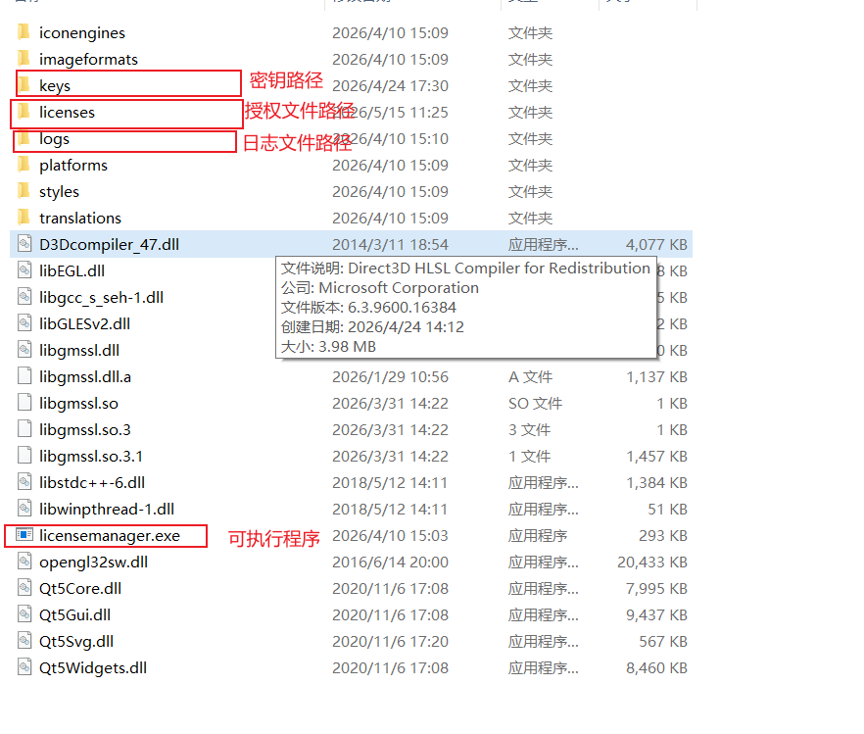

2.3 启动程序
运行可执行文件 LicenseManager.exe 启动程序，主界面如下图所示：
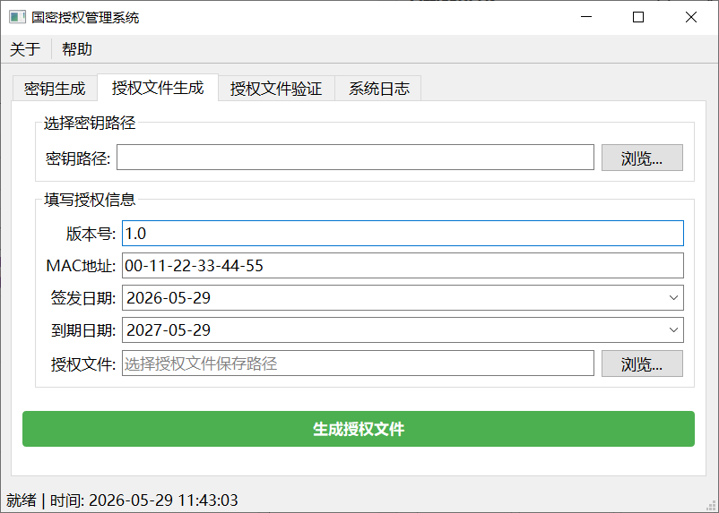

3. 密钥生成

3.1 功能说明
密钥生成模块用于生成SM2密钥对和SM4对称密钥，这是授权系统的基础。

3.2 界面布局
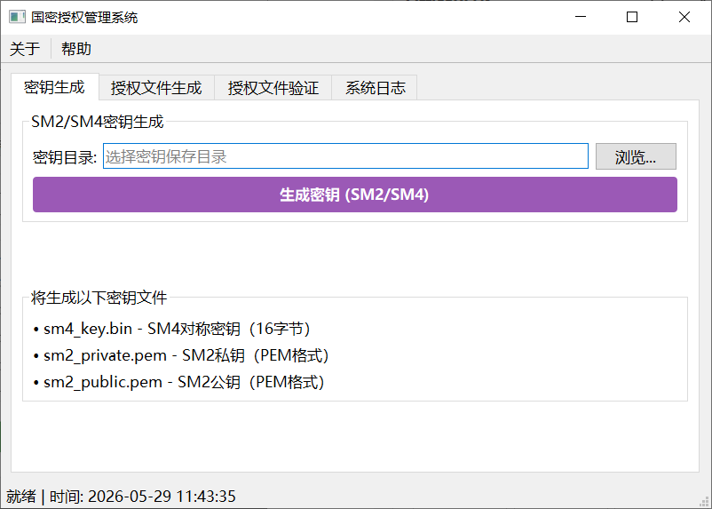

3.3 操作步骤
步骤1：选择密钥保存目录
- 点击 浏览... 按钮
- 在弹出的对话框中选择保存目录
- 默认目录为程序运行目录下的keys 文件夹

步骤2：生成密钥
- 点击生成密钥 (SM2/SM4) 按钮
- 系统开始生成SM2密钥对和SM4密钥
- 生成成功后显示确认对话框
- 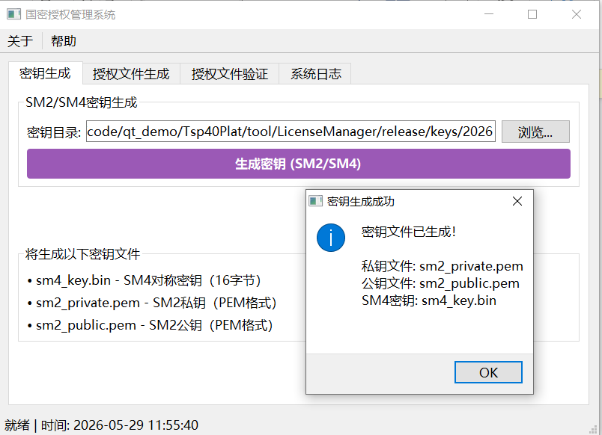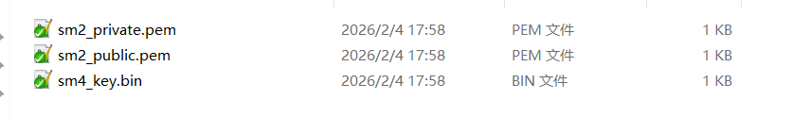

3.4 生成的文件说明
文件名 | 格式 | 用途 | 保存位置
sm2_private.pem | PEM | SM2私钥，用于签名 | 密钥目录
sm2_public.pem | PEM | SM2公钥，用于验签 | 密钥目录
sm4_key.bin | 二进制 | SM4对称密钥，用于加密授权数据 | 密钥目录

3.5 注意事项
- 私钥必须保密，请妥善保管
- 如果目录中已存在密钥文件，系统会提示确认覆盖

4. 授权生成

4.1 功能说明
授权生成模块用于创建加密的授权文件。授权文件包含版本信息、MAC地址、有效期等授权数据，并使用SM2签名和SM4加密保护。

4.2 界面布局
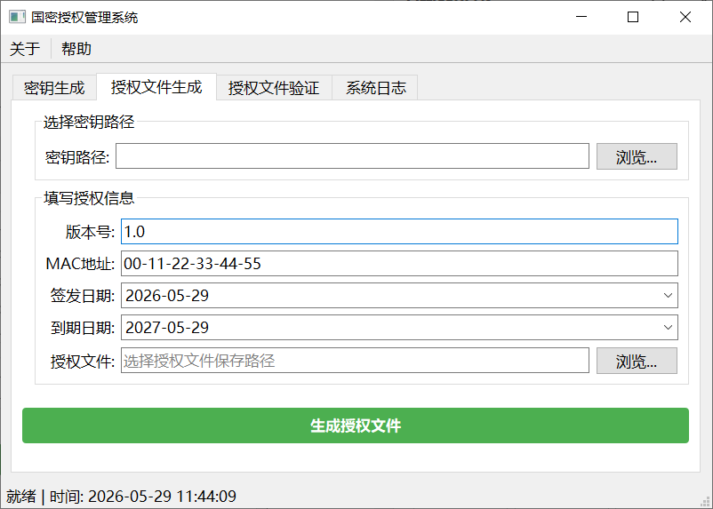

4.3 操作步骤
步骤1：选择密钥路径
- 点击浏览按钮（密钥路径旁）
- 选择包含密钥文件的目录（需要包含 sm2_private.pem 和 sm4_key.bin）
- 步骤2：填写授权信息
字段 | 说明 | 格式示例
版本号 | 授权版本标识 | 1.0、2.0
MAC地址 | 绑定的硬件地址 | 00-11-22-33-44-55 或 00:11:22:33:44:55
签发日期 | 授权生效日期 | 默认为当前日期
到期日期 | 授权截止日期 | 默认为365天后

MAC地址格式说明：
- 支持格式1：00-11-22-33-44-55
- 支持格式2：00:11:22:33:44:55
- 系统会自动转换为标准格式
步骤3：选择输出路径
- 点击浏览按钮（授权文件旁）
- 选择保存位置和文件名
- 默认文件扩展名为.lic
步骤4：生成授权文件
- 点击生成授权文件按钮
- 系统自动加载密钥进行签名和加密
- 生成成功后显示确认对话框
- 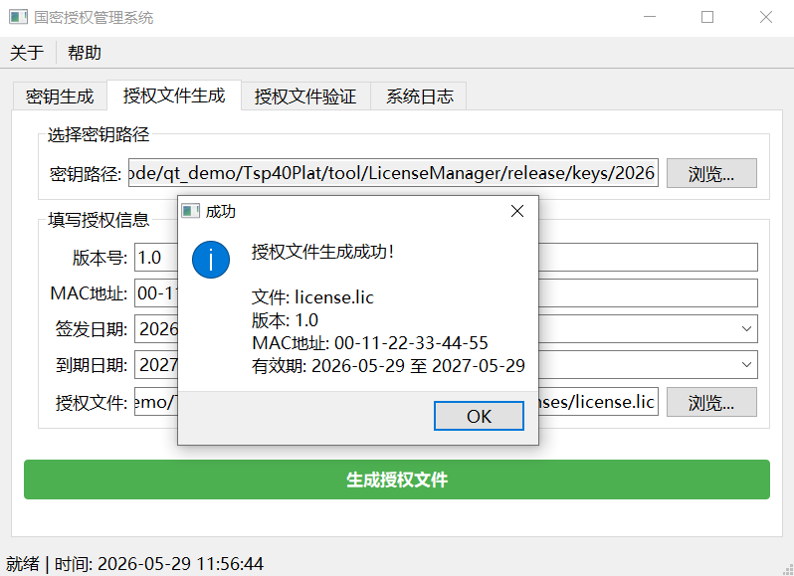
授权文件采用JSON格式，包含以下内容：
json
{
"format": "SM2_LICENSE_V2",
"create_time": "2026-01-15T10:30:00",
"public_key": "Base64编码的公钥",
"signature": "Base64编码的SM2签名",
"encrypted_data": "Base64编码的加密授权数据",
"combined_sm4_mac": "Base64编码的SM4-MAC合并数据",
"macaddresses": "Base64编码的MAC地址"
}

4.4 注意事项
- 生成授权文件必须先选择包含密钥的目录
- 密钥目录必须包含 sm2_private.pem 和 sm4_key.bin 文件
- 签发日期和到期日期必须有效（到期日 > 签发日）
- MAC地址必须为有效格式

5. 授权验证

5.1 功能说明
授权验证模块用于验证授权文件的有效性，包括签名验证、MAC地址绑定验证和有效期验证。

5.2 界面布局
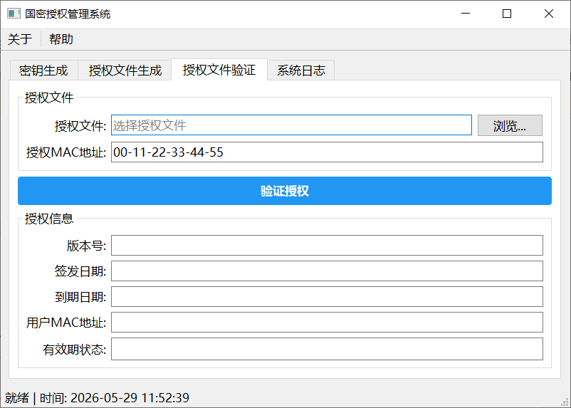
5.3 操作步骤
步骤1：选择授权文件
- 点击浏览按钮
- 选择要验证的.lic授权文件
步骤2：输入MAC地址
- 在MAC地址,输入框中输入当前设备的MAC地址
- 格式支持：00-11-22-33-44-55 或00:11:22:33:44:55
步骤3：执行验证
- 点击验证授权按钮
- 系统执行以下验证：
  - 解析授权文件格式
  - 提取并验证SM4密钥
  - 解密授权数据
  - 验证SM2数字签名
  - 验证MAC地址匹配
  - 验证有效期
5.4 验证结果说明
验证成功
状态 | 颜色 | 说明
有效 (>7天) | 绿色 | 授权有效，剩余天数充足
即将过期 (≤7天) | 橙色 | 授权有效但即将过期，建议续期
已过期 (0天) | 红色 | 授权已过期，需要更新授权
验证失败常见失败原因及解决方法：
错误信息 | 原因 | 解决方法
无法打开授权文件 | 文件不存在或路径错误 | 检查文件路径
授权文件格式错误 | 文件格式损坏 | 重新生成授权文件
MAC地址不匹配 | 硬件绑定的MAC地址错误 | 确认设备MAC地址
授权数据解密失败 | SM4密钥或MAC地址错误 | 检查密钥配置
数字签名验证失败 | 签名无效或数据被篡改 | 重新生成授权文件
授权已过期 | 超过有效期 | 更新授权文件
授权尚未生效 | 未到签发日期 | 等待生效或调整系统时间
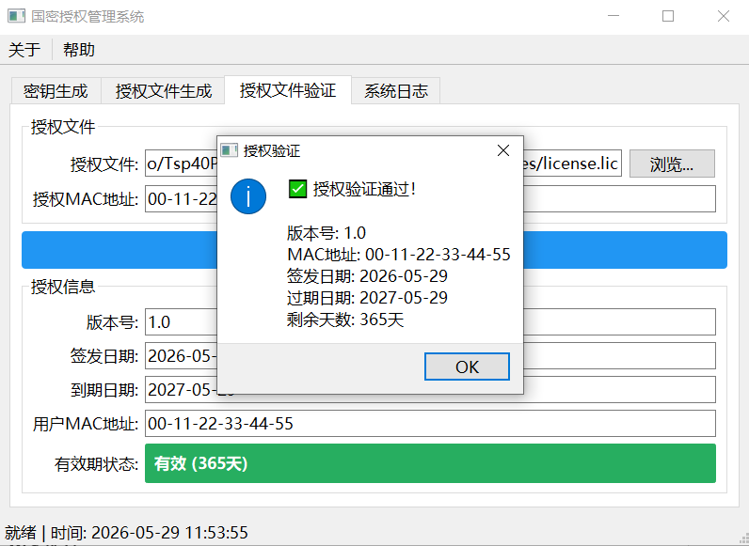

6. 系统日志
6.1 功能说明
系统日志模块记录所有操作的详细信息，便于问题追踪和审计。

6.2 界面布局
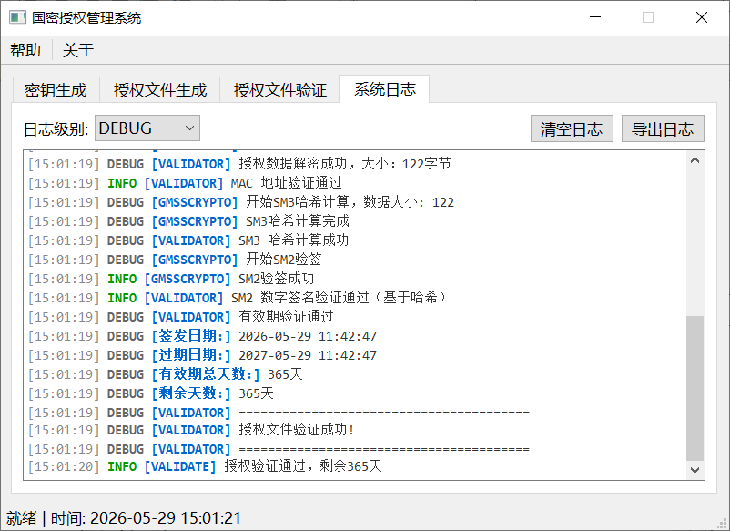

6.3 日志级别说明
级别 | 颜色 | 用途
DEBUG | 灰色 | 调试信息（仅Debug版本）
INFO | 绿色 | 正常操作信息
WARNING | 橙色 | 警告信息，不影响运行
ERROR | 红色 | 错误信息，操作失败
CRITICAL | 深红 | 严重错误

6.4 操作说明
操作 | 说明
日志级别选择 | 选择显示的最低日志级别，低于该级别的日志不显示
清空日志 | 清空日志显示区域（不影响文件日志）
导出日志 | 将日志文件导出为文本文件

6.5 日志文件
- 保存位置：程序目录下的logs/license_system.log
- 编码格式：UTF-8
- 文件大小限制：单个文件最大10MB，超过自动轮转
备份保留：保留最近5个备份文件

7. 工具栏功能

7.1 帮助
点击菜单栏【帮助】，弹出详细的使用指南对话框，包含三个选项卡
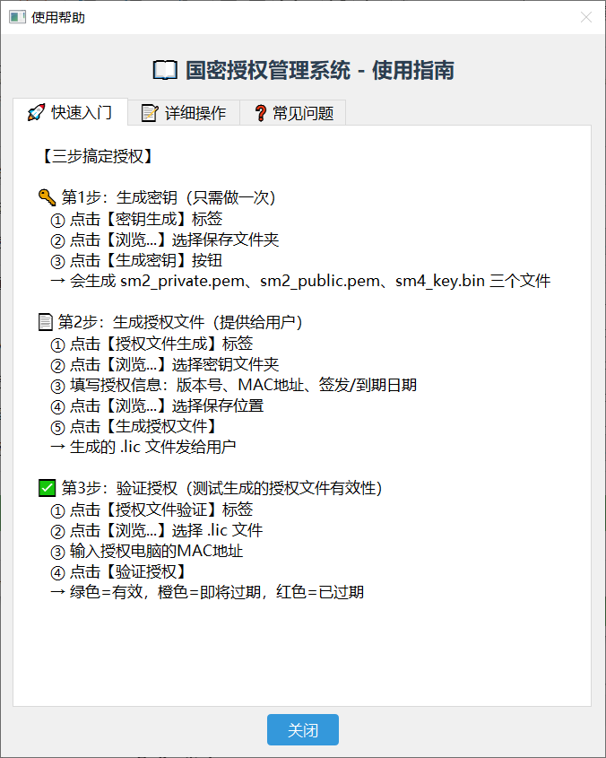
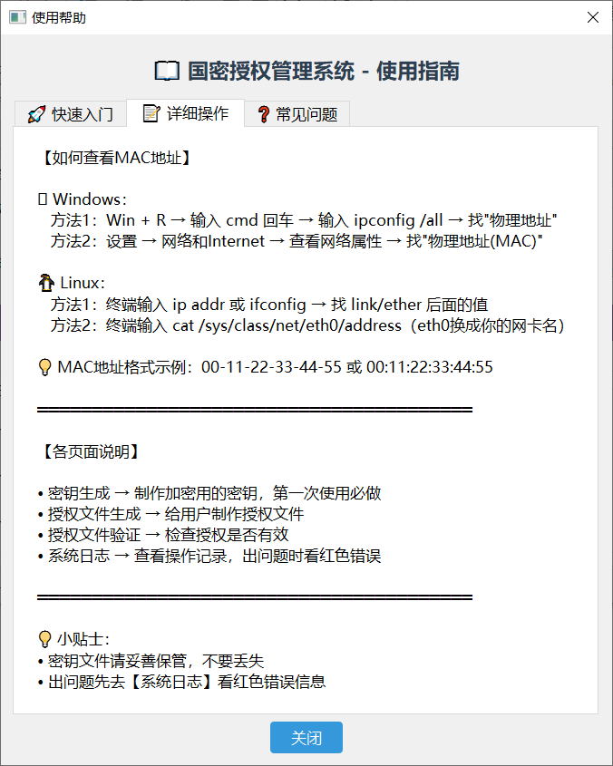
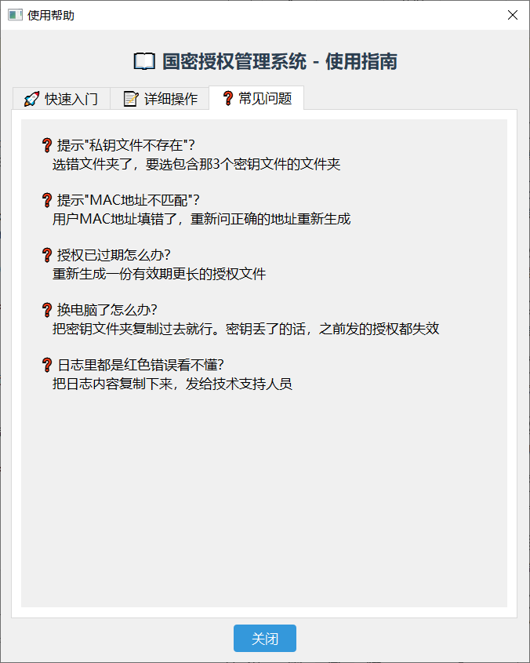
功能说明：提供完整的使用指南，帮助用户快速上手和解决常见问题。

7.3 关于
显示系统版本信息：
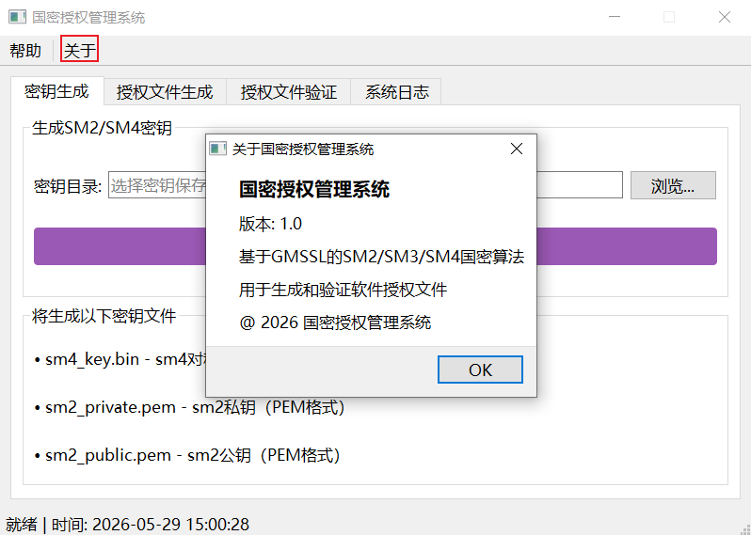

8. 常见问题解答
8.1: 生成密钥后，授权文件生成时需要选择哪个目录？
选择包含 sm2_private.pem 和 sm4_key.bin 的密钥目录。
8.2: 验证授权时为什么不需要选择密钥？
验证授权只需要公钥，而公钥已经内嵌在授权文件中，无需单独配置。
8.3授权验证失败，提示"授权数据解密失败"？
可能原因：
- 选择的密钥目录不正确（生成授权时使用的密钥与验证时不一致）
- 授权文件损坏
解决方法：确认使用生成授权时相同的密钥目录。
8.4: 如何查看详细的错误信息？
在"系统日志"标签页中可以查看所有操作日志，包括详细的错误信息。
8.5: 授权文件可以在不同设备间复制使用吗？
不可以。每个授权文件绑定特定的MAC地址，只能在对应的设备上使用。
8.6: 如何更新已过期的授权？
使用相同的密钥目录，重新生成新的授权文件（延长有效期），分发给用户覆盖旧的授权文件。
8.7: 密钥密码是什么？
密钥密码已内置为固定值，无需用户手动输入，简化了操作流程。

9. 技术支持
9.1 日志文件位置
程序目录/logs/license_system.log
程序目录/logs/license_system.log.20260115_103000.bak # 备份文件
9.2 问题反馈
如遇到问题，请提供：
- 日志文件内容
- 错误截图
- 操作步骤描述

